|  |  |
| --- | --- |
| المؤتمر العالمي للاتصالات الراديوية (WRC-15)  جنيف، 2-27 نوفمبر 2015 |  |
| **الاتحــــاد الـدولــــي للاتصــــالات** |  |
|  |  |
| الجلسة العامة | الوثيقة 100-A |
|  | 19 أكتوبر 2015 |
|  | الأصل: بالفرنسية |
|  | |
| فرنسا | |
| مقترحات بشأن أعمال ال‍مؤت‍مر | |
| دراسات إحصائية دينامية بشأن الاستقبال الساتلي لإشارة النظام ADS‑B من أجل التتبع العال‍مي للرحلات ال‍جوية في الطيران ال‍مدني | |
| البنـد GFT(PP-14) من جدول الأعمال | |

القـرار 185 (بوسان، 2014) التتبع العالمي للرحلات الجوية في الطيران المدني - إن مؤتمر المندوبين المفوضين للات‍حاد الدولي للاتصالات (بوسان، 2014)، يقرر تكليف المؤتمر العالمي للاتصالات الراديوية لعام 2015، عملاً بالمادة 119 من اتفاقية الات‍حاد بأن يدرج في جدول أعماله، على وجه السرعة، النظر في مسألة التتبع العالمي للرحلات الجوية، بما في ذلك، عند الاقتضاء، وانسجاماً مع ممارسات الات‍حاد، النظر في مختلف جوانب المسألة، مع مراعاة دراسات قطاع الاتصالات الراديوية،

# 1 مقدمة

في إطار العمل المتعلق بالتتبع العالمي للرحلات الجوية في الطيران المدني والمنبثق عن القرار 185 (بوسان، 2014) الذي اعتمده مؤتمر المندوبين المفوضين، تقترح فرنسا من خلال هذه المساهمة، إجراء دراسة دينامية لتحديد مدى تأثير الأنظمة العاملة في نفس النطاق الذي تعمل فيه الإذاعة التلقائية لبيانات المراقبة الجوية المعتمدة على النظام الملاحي للطائرة (ADS-B) على استقبال رسائل هذه الإذاعة.

# 2 معلومات عامة عن المنهجية المتبعة

تتمثل المنهجية المتبعة في التحديد الدينامي والإحصائي لأرتال نبضات الإذاعة ADS-B التي يستقبلها الساتل ويفك شفرتها عندما ترسلها طائرات توجد في خط بصر هذا الساتل. وهذه المحاكاة دينامية لأنها لا تأخذ في الاعتبار مسارات السواتل الفعلية فحسب، بل أيضاً الطرق الجوية العالمية التي تستخدمها الطائرات التجارية. وهي إحصائية لأن اختيار اللحظات الزمنية التي تحدد منطقة الحساب يكون عشوائياً. وبعبارة أخرى، في كل لحظة زمنية (t)، يحدَّد موقع الساتل ومواقع كل الطائرات في جميع أنحاء العالم عشوائياً، علماً بأن الطائرات توزع، مع ذلك، على جميع الطرق الجوية المعروفة. ويبين الشكل 1 بوضوح الحالة التي تمت محاكاتها. وفي كل لحظة زمنية (t)، تقارن مستويات قدرة رسائل الإذاعة ADS-B التي يستقبلها الساتل من الطائرة مع مستويات حساسية مستقبِلها، مع إضافة التداخل المنبعث من الرسائل المختلفة المرسلة من طائرات أخرى في خط البصر. ويمكن تلخيص مستوى التداخل من الطائرات الأخرى بالمعادلة التالية:



حيث:

*Ptn*: مستوى قدرة المرسل المستجيب رقم n

*Gtn*: كسب المرسل المستجيب، بفرض أنه شامل الاتجاهات (dBi 0)

*Grn*: كسب المستقبل طبقاً للزاوية بين الطائرة والساتل

*Lossn*: خسارة الانتشار في الفضاء الحر.

الشكل 1

تمثيل لمواقع السواتل والطرق الجوية المستعملة في عمليات المحاكاة

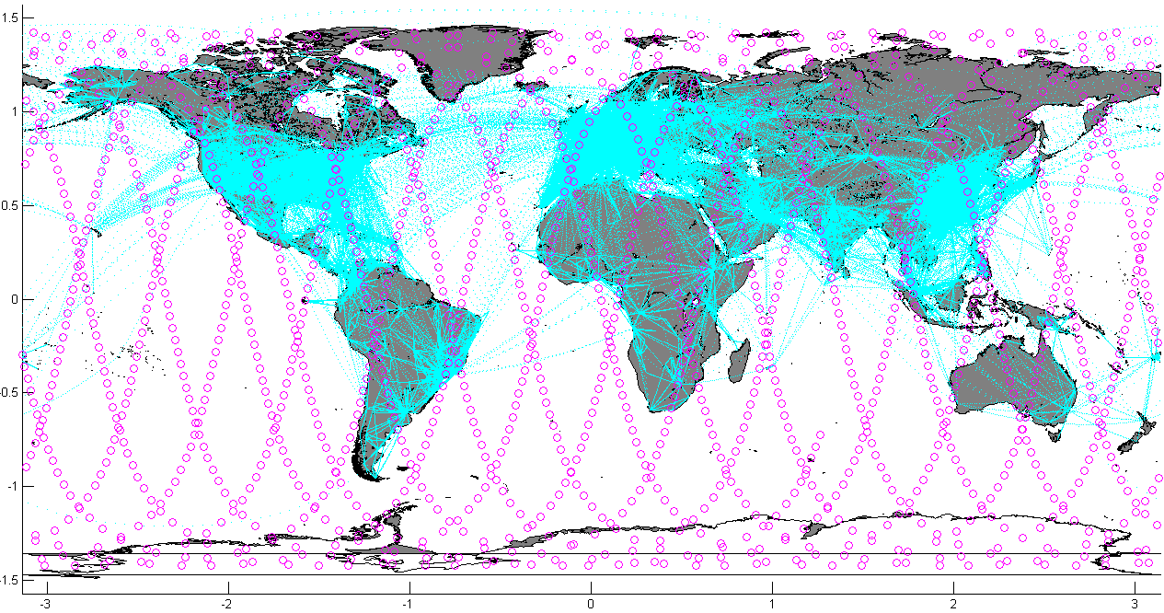

# 3 خصائص خدمات الطيران

## 1.3 عدد الطائرات العالمية

يقوم الشكل 1 على أساس أن هناك أكثر من 59 000 طريق جوي في جميع أنحاء العالم. فإذا افترضنا أنه في أي لحظة، هناك طائرة واحدة دائماً في كل طريق جوي، يمكن اعتبار أنه يوجد في كل لحظة زمنية 59 000 طائرة تقريباً تدور حول العالم.

وتقدّر الإحصاءات، على سبيل المثال، من رابطة مراقبي الحركة الجوية الوطنية بالولايات المتحدة، أن هناك أكثر من 87 000 رحلة جوية تتم فوق أجواء البلاد يومياً. وثلث هذا العدد (نحو 28 500) عبارة عن رحلات جوية تجارية (ركاب). وهناك نحو 27 000 رحلة طيران عام (خاص)، 24 548 منها رحلات شخصية (طائرات مؤجرة) ونحو 5 260 رحلة عسكرية و2 148 رحلة نقل بضائع. وفي أي لحظة، يكون هناك أكثر من 5 000 طائرة في أجواء الولايات المتحدة.

وبالنسبة لأوروبا، تقدّر رابطة المراقبون الجويون أنه في أي لحظة زمنية t، وفي نطاق تغطية معدات قياس المسافة في أوروبا، حتى خط الأفق الراديوي لهذه المعدات - نحو km 505 في الظروف الجوية العادية بالنسبة لطائرة على ارتفاع km 15 (50 000 قدم)، توجد 660 طائرة في حالة طيران. وتقدر الرابطة أن هذا الرقم سيزيد إلى 800 بحلول عام 2020، أي زيادة بنسبة %30 في خمس سنوات. ويأخذ هذا الرقم في الاعتبار جميع أنواع الرحلات الجوية (التجارية ونقل البضائع والخاصة والسياحية) فيما عدا العسكرية.

ويعرض الشكلان 2 و3 تشكيلة محتملة لتوزيع عشوائي للطائرات بحسب كل طريق جوي. وتشير النقاط البرتقالية إلى التوزيع في اللحظة الزمنية t لجميع طائرات منظمة الطيران المدني الدولي (ICAO) على الطرق الجوية، في حين تشير النقاط الزرقاء والخضراء إلى توزيع طائرات المنظمة ICAO وطائرات لجهات غير المنظمة ICAO، على التوالي، في خط البصر.

الشكل 2

تمثيل لمواقع طائرات المنظمة ICAO على الطرق الجوية والطائرات التابعة لجهات  
غير المنظمة ICAO في لحظة زمنية معينة t في جميع أنحاء العالم

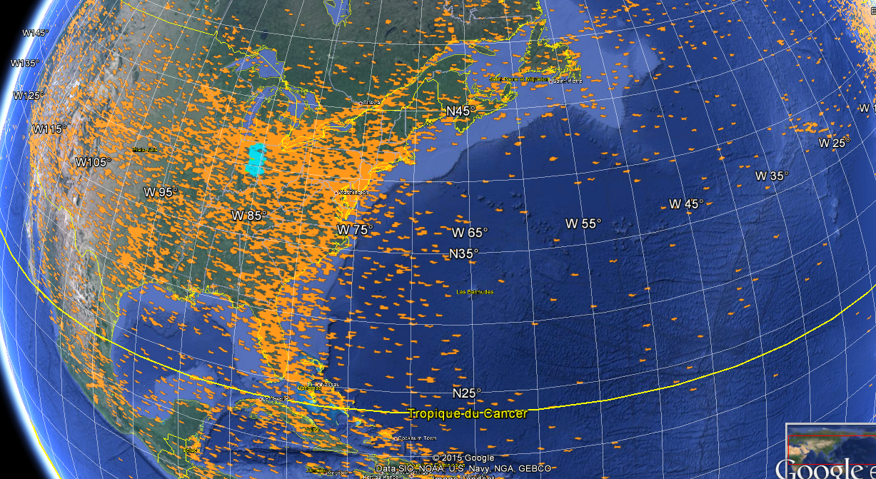

الشكل 3

تكبير لمواقع طائرات المنظمة ICAO على الطرق الجوية والطائرات التابعة لجهات غير المنظمة ICAO  
في لحظة زمنية معينة t في منطقة تغطية حزمة نقطية للساتل في هذه اللحظة

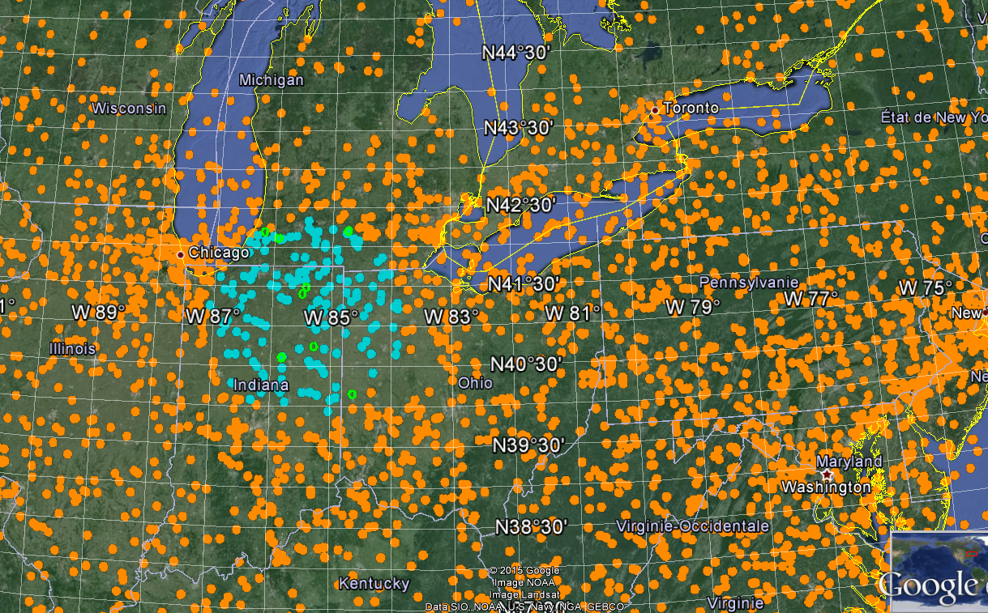

تقابل النقاط البرتقالية والزرقاء، على التوالي، طائرات المنظمة ICAO خارج وداخل خط البصر للساتل، والنقاط الخضراء طائرات جهات أخرى غير المنظمة ICAO

الشكل 4

مواقع الطائرات فوق الساحل الشرقي للولايات المتحدة الساعة 0840 يوم 6 أكتوبر 2015  
(مأخوذة من الموقع الإلكتروني <http://www.flightradar24.com>)

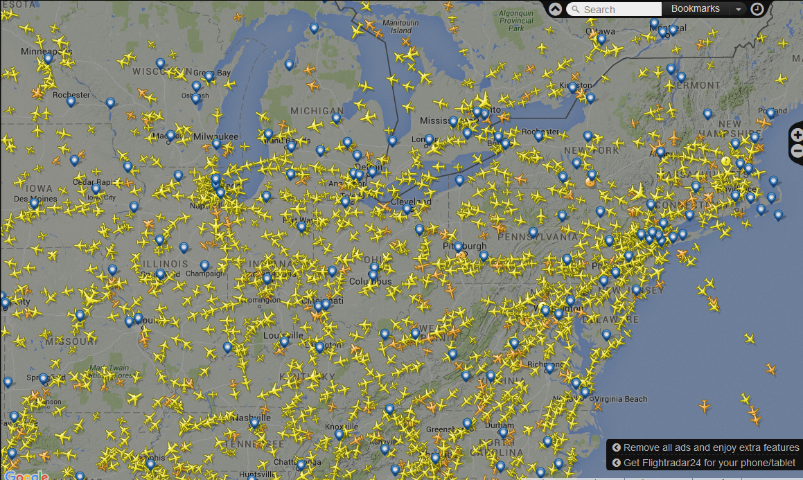

ويمكن بسهولة من المقارنة بين الشكلين 3 و4، إدراك أن المحاكاة، وخاصة اختبار عدد الطائرات التي يتعين تسييرها على الطرق الجوية، ترتبط ارتباطاً قوياً جداً بمستوى الحركة الجوية في الوقت الراهن.

وفي الواقع، بالنسبة للشكل 3، فإن العدد الإجمالي للطائرات المعروضة يزيد عن 1 500. والتحديد الخاص للأبعاد بالنسبة للعناصر الواجب تمثيلها في الشكل 4 لا يسمح بعرض واضح لتراكب الطائرات في كثير من المناطق.

ومن المهم الإشارة إلى:

(1 أن هذا النوع من المعلومات المقدم من موقع كهذا قد يكون تقريبياً إلى حد ما

(2 أن المراسلات المستجيبات المتناولة هي تلك التي تبث بالأسلوب S أو الأسلوب ADS-B فقط. بمعنى آخر، فإن الطائرات المجهزة فقط بالمرسلات المستجيبات ذات الأسلوب A/C أو التابعة لجهات غير منظمة ICAO غير متناولة في المحاكاة.

وبتكبير الشكل 4 فوق المنطقة الزرقاء في الشكل 3 نحصل على عدد للطائرات في حدود 160 (مقابل 150 ممثلة بالنقاط الزرقاء في المحاكاة). وهذا يشير إلى أن طائرة واحدة في كل طريق جوي تعتبر توزيعاً مستساغاً في مجمله.

## 2.3 الخصائص المتأصلة للمرسلات المستجيبات

يعرض الجدول 1 توزيعات إحصائية لأنواع مختلفة من المرسلات المستجيبات الخاصة بطائرات المنظمة ICAO والطائرات التابعة لجهات غير المنظمة ICAO. وقد وضع هذا الجدول على أساس الجدولين 1-A4أ و2-A4ج للملحق 12 بالوثيقة [5B/883](http://www.itu.int/md/R12-WP5B-C-0883/en) (تقرير رئيس فرقة العمل 5B للاتصالات الراديوية عن اجتماع يوليو 2015).

ويقوم الجدول الثاني بالتوزيع الإحصائي لأنواع المرسلات المستجيبات طبقاً لنمط الرسائل التي تبثها. كما اشتُق الجدول 1 من الجدولين 1-A5 و1-A4أ لهذه الوثيقة.

الجدول 1

توزيع أنواع مختلفة من المرسلات المستجيبات على أسطول الطائرات العالمي

|  |  |  |  |  |  |  |  |  |  |  |
| --- | --- | --- | --- | --- | --- | --- | --- | --- | --- | --- |
|  | | | | | | | المرسلات المتسجيبات | | | |
| 29 dBW | 21 dBW | 24 dBW | 27 dBW |
| ICAO | %90 |  | | | | | | | | |
|  | | الأسلوب A/C | %10 |  | | | %0 | %100 | %0 | %0 |
| النسبة المئوية الإجمالية | | | | | | | %0 | %9 | %0 | %0 |
|  | | الأسلوب S | %90 |  | | | | | | |
|  | | بالأسلوب ADS-B | %80 |  | %0 | %25 | %50 | %25 |
| النسبة المئوية الإجمالية | | | | | | | %0 | %16,2 | %32,4 | %16,2 |
|  | |  | | بالأسلوب ADS-B | %20 |  | %0 | %54 | 3%0 | %16 |
|  | مع رسالة طويلة | %80 | %0 | %54 | 30% | %16 |
| النسبة المئوية الإجمالية | | | | | | | %0 | %7 | %3,89 | %2,07 |
|  | |  | |  | دون رسالة طويلة | %20 | %0 | %54 | %30 | %16 |
| النسبة المئوية الإجمالية | | | | | | | %0 | %1,75 | %0,97 | %0,52 |
| Non-ICAO | %10 |  | | | | | | | | |
|  | | ADS-B | %90 |  | | | %0 | %25 | %50 | %25 |
| النسبة المئوية الإجمالية | | | | | | | %0 | %2,25 | %4,5 | %2,25 |
|  | | SSR | %10 |  | | | %100 | %0 | %0 | %0 |
| النسبة المئوية الإجمالية | | | | | | | %1 | %0 | %0 | %0 |

وبالنسبة للمحاكاة، في كل حزمة نقطية ساتلية متناولة في المحاكاة، فإن توزيع القدرة بحسب الطائرات يتفق مع النسبة المئوية المعبر عنها في الجدول 1.

ويعرض الجدول 2 عدد الرسائل المذاعة طبقاً لنوعها. ومن المهم الإشارة إلى أنه أثناء عمليات المحاكاة، تم اختيار عدد أنواع الرسائل المذاعة من أي مرسل مستجيب عشوائياً بحسب الطائرات الموجودة في المدى المحدد في الجدول. فمثلاً، طائرة من طائرات ICAO تعرض إرسالات بالأسلوب S مع الإذاعة ADS-B، في الرتل النبضي الخاص بها الذي تبلغ مدته 1 ثانية، ما بين 0 و20 رسالة طويلة و6 رسائل من النوع A/C وبين 6 و40 رسالة قصيرة وبين 6، و20 رسالة طويلة و6 رسائل إذاعة ADS-B. بيد أن هذه الافتراضات تستند إلى إرسالات تتبدل بشكل أو بآخر بين هوائيات منصوبة أعلى أو أسفل بدن الطائرة (سيشار إليها فيما بعد، بالهوائيات العلوية والهوائيات السفلية، على التوالي). وكما يرد في القسم 4-3 (الشكل 6)، لا تأخذ هذه الدراسة في الاعتبار إلا الإرسالات الصادرة من مرسلات منصوبة أعلى بدن الطائرة.

واستناداً إلى الوثيقة [5B/777](http://www.itu.int/md/R12-WP5B-C-0777/en) المقدمة من المنظمة ICAO، يمكن اعتبار أن %60 من الإرسالات موجهة لأسفل (و%40 لأعلى). وبالتالي، فإنه عندما يتم اختيار عدد النبضات لكل نوع من الرسائل عشوائياً لطائرة بعينها، فإنه يخفض بنسبة %60 من أجل مراعاة الإرسالات الموجهة لأعلى فقط في الأرتال.

وطبقاً للجدول 2، يجب اعتبار أن إرسالات المنظمة ICAO من نمط الأسلوب A/C وS All Call وS للرسائل الطويلة وS للرسائل القصيرة بمثابة ردود على استفسارات. وفي هذه الدراسة، يعتبر أن هذا الاستفسار صادر من البر. بمعنى آخر، يمكن فقط إشراك الطائرات التي تطير فوق مساحات من الأرض على مسافة تساوي أو تقل عن km 400 من أقرب ساحل، في هذا النوع من الإرسالات. وتستند المسافة من الساحل إلى خط أفق هندسي لارتفاع الطائرة يبلغ km 11,5 تقريباً في ظل الظروف الجوية العادية (4/3 = k).

الجدول 2

خصائص إرسالات الطيران

|  |  |  |  |  |  |  |  |
| --- | --- | --- | --- | --- | --- | --- | --- |
|  | المنظمة ICAO | | | | | غير المنظمة ICAO | |
| نوع الإرسالات | Mode A/C | Mode S All Call | Mode S short message | Mode S long message | ADS-B / 1090 ES | SSR short pulse | SSR long pulse |
| المدة القصوى (µs) | 20.3 | 64 | 64 | 120 | 120 | 3,5 | 35 |
| عدد الرسائل في الثانية | 120 - 0 | 60 - 0 | 40 - 6 | 20 - 6 | 6 | 40 - 6 | 20 - 6 |

وبعد ذلك، سيكون من المناسب بشكل كبير حساب مسافة العتبة بدقة بالنسبة لاستقبال الإرسالات من رادار ثانوي لكل طائرة على أساس:

(1 الارتفاع الحقيقي للطائرة عند لحظة معينة t

(2 التحديد العشوائي للظروف الجوية التي يتعين الأخذ بها عند حساب الأفق الراديوي.

وبالنسبة للطائرات التابعة لجهات غير المنظمة ICAO، فإن إرسالات رادارات المراقبة الثانوية النبضية القصيرة أو الطويلة لا تخضع للقواعد المقتبسة أعلاه، ويكون الاستعمال في هذه الحالة من نمط تحديد الهوية على أساس عدو أم صديق (IFF) الذي لا يحتاج بالضرورة استفسار.

## 3.3 حالة محددة لإرسالات الإذاعة ADS-B

يعرض الشكل 5 تمثيلاً تخطيطياً لأرتال نبضات الإذاعة ADS-B. ووفقاً للجدول 2، ففي غضون ثانية واحدة، ترسل 6 رسائل من الهوائيين، ثلاث منها بالهوائي العلوي. ومع ذلك، يمكن ملاحظة أنه في غضون ثانية واحدة، ترسل رسالة واحدة فقط تتضمن معلومات الموقع من هذا الهوائي. وسيشار فيما بعد في هذه الدراسة إلى هذه الرسالة باسم الرسالة "المطلوبة". وبالنسبة لكل طائرة، يحدد موضع هذه الرسالة "المطلوبة" على رتل الإذاعة ADS-B عشوائياً، ويمكن أن تكون في الموضع الأول أو الثاني أو الثالث. وحيث إن نافذة الرصد 0,5 ثانية، فإذا وقعت الرسالة في الموضع الثالث، فإنها لا تبث نحو الساتل ولن تدخل في النسبة المئوية للرسائل المطلوبة المستقبلة بالنظام الفضائي.

الشكل 5

تمثيل زمني لأرتال نبضات الإذاعة ADS-B

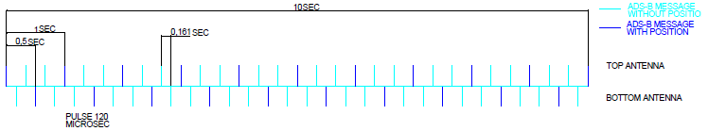

نبضة

µs 120

رسالة ADS-B

متضمنة الموقع

هوائي علوي

هوائي سفلي

## 3.4 مخطط إشعاع هوائي الخدمة المتنقلة للطيران

الشكل 6

مخطط إشعاع هوائي للطيران

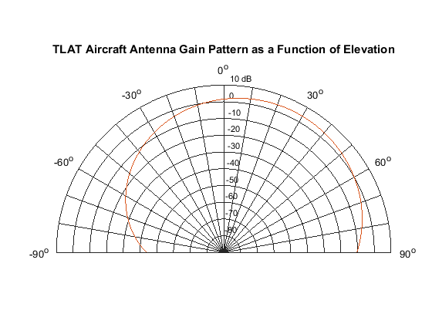

يمثل المحور [90°-90°] المحور الرأسي. بالنسبة للهوائي الموجه لأسفل، تمثل الزاوية °90 نظير السمت، وبالنسبة للهوائي الموجه لأعلى، فإنها تمثل السمت.

فإذا اعتبرنا أن هناك طائرة في منطقة التغطية، فإنه يمكن اعتبار أنها ترى الساتل بزاوية ارتفاع تتراوح بين °0 و°16,5 بالنسبة لسمتها، وبالتالي، فإن الكسب في اتجاه الساتل يكون في حدود من 43- إلى dBi 30-. وبالمراعاة الخطية للتداخلات من الطائرات المختلفة، يمكن بالتقريب الإهمال الكامل لمساهمة الإرسالات الصادرة من الهوائيات الموجهة لأسفل في التداخل الإجمالي عند لحظة زمنية معينة t. وبالتالي، فإن الدراسات تستند فقط إلى إرسالات الهوائيات العلوية. وهذا الهوائي المتناول في هذه الدراسة مفترض أنه شامل الاتجاهات.

# 4 خصائص ساتل الاستقبال

## 1.4 حساسية المستقبل

تتعلق البيانات الواردة في الجدول 2 بحزمة نقطية ساتلية (انظر الشكل 7)، أي بجزء من صفيف حزم الاستقبال الساتلية، ويقع الساتل على ارتفاع km 780 على واحد من المدارات الموجودة في الكوكبة IRIDIUM.

وطبقاً لبيان الاتصال المرسل من المنظمة ICAO إلى فرقة العمل 5B للاتصالات الراديوية بشأن خصائص مستقبلات الإذاعة ADS-B المحمولة على متن السواتل (الوثيقة [5B/777](http://www.itu.int/md/R12-WP5B-C-0777/en))، اعتبرت حساسية المستقبل dBm 87- أو dBW 117-. وكما ورد في بيان الاتصال، لا تحدد معايير استقبال الإذاعة ADS-B الأداء بدلالة رئيسية C/N أو النسبة C/(N+I).

ويحدد أداء المستقبل عادة بمستوى الإشارة التي يتحقق فيها احتمال فك الشفرة بنسبة %90. وتحدد حساسية المستقبل في حالة عدم وجود تداخلات. ويستوجب ذلك، أن يكون عامل ضوضاء المستقبل منخفضاً بما يكفي لتوفير الهامش المطلوب لكي يتغلب مفكك الشفرة على اتساع الضوضاء.

ويحتاج فك التشفير في النطاق الأساسي عادة إلى هامش في الإشارة مقداره من 8 إلى dB 9 فوق مستوى الضوضاء لتحقيق احتمال فك التشفير المطلوب، وأنه طبقاً لهذا الأساس، تحدد منظمة ICAO قيمة تقريبية لحساسية المستقبل، على أنها تذكر مع ذلك أن القيمة قد تكون أقل على حساب الأداء العالي للمستقبلات وأنظمة الهوائيات المنشورة على الأنظمة الساتلية. ومع ذلك، فإن هذه الجوانب تقع خارج نطاق المنظمة ICAO.

والحساسية الفعلية لمستقبلات الإذاعة ADS-B المستعملة في التتبع العالمي للرحلات الجوية غير معروفة في الوقت الراهن. وبالتالي، فإن الدراسات الجارية تستند إلى الحساسية المحددة من جانب المنظمة ICAO.

غير أنه جدير بالذكر أن قيمة للحساسية تساوي dBW 117- مع كسب للهوائي على المحور يزيد عن dB 21 ستكون مشابهة بشكل أو آخر لقيمة للحساسية مقدارها dBW 127- لكسب هوائي على المحور بقيمة dB 10 وخارج المحور بقيمة dB 1. وتتشابه هذه القيم الأخيرة إلى حد كبير مع تلك التي يمكن تسجيلها بالنسبة لنظام تم نشره وقيد التشغيل على الساتل PROBA‑V (الحساسية تبلغ dBm 96- والكسب الأقصى يبلغ dB 10).

## 2.4 مخطط إشعاع الهوائي

تصنع هوائيات السواتل التي تلتمس استقبال إرسالات الإذاعة ADS-B في الوقت الحالي من مصفوفات هوائيات مسطحة. واستندت الدراسات التي أجريت إلى افتراضات بأن لكل هوائي في الصفيف نظام الاستقبال ومعالجة المعلومات الخاص به، وكذلك إلى أن كل هوائي ينتج الحزمة النقطية الخاصة به، كما هو مبين في الشكل 7. والملحق 12 بالوثيقة [5B/883](http://www.itu.int/md/R12-WP5B-C-0883/en) (تقرير رئيس فرقة العمل 5B للاتصالات الراديوية بعد اجتماع يوليو 2015) يتضمن افتراضات الكسب لكل حزمة نقطية لعرض نطاق dB 3- (بالنسبة لنظير السمت). ويلخص الجدول 3 هذه البيانات. وينبغي العلم بأنه عند عرض حزمة أكبر من °33، اعتبرت عمليات المحاكاة أن استقبال الإشارة لم يعد ممكناً. ويعني ذلك، على سبيل المثال، أن التغطية الدائرية لحزمة نقطية لساتل على ارتفاع km 780 تكون في حدود دائرة قطرها km 460.

الجدول 3

كسب حزمة نقطية لهوائي ساتل (مأخوذ من الملحق 12 بالوثيقة [5B/883](http://www.itu.int/md/R12-WP5B-C-0883/en))

|  |  |
| --- | --- |
| الكسب الأدنى (dBi) | عرض الحزمة عن dB 3-  (بالدرجات) |
| 21,5 | 10 |
| 19,0 | 13,5 |
| 15,5 | 20 |
| 13,5 | 25 |
| 11 | 33 |

الشكل 7

تمثيل تخطيطي لشبكة من الحزم النقطية لساتل

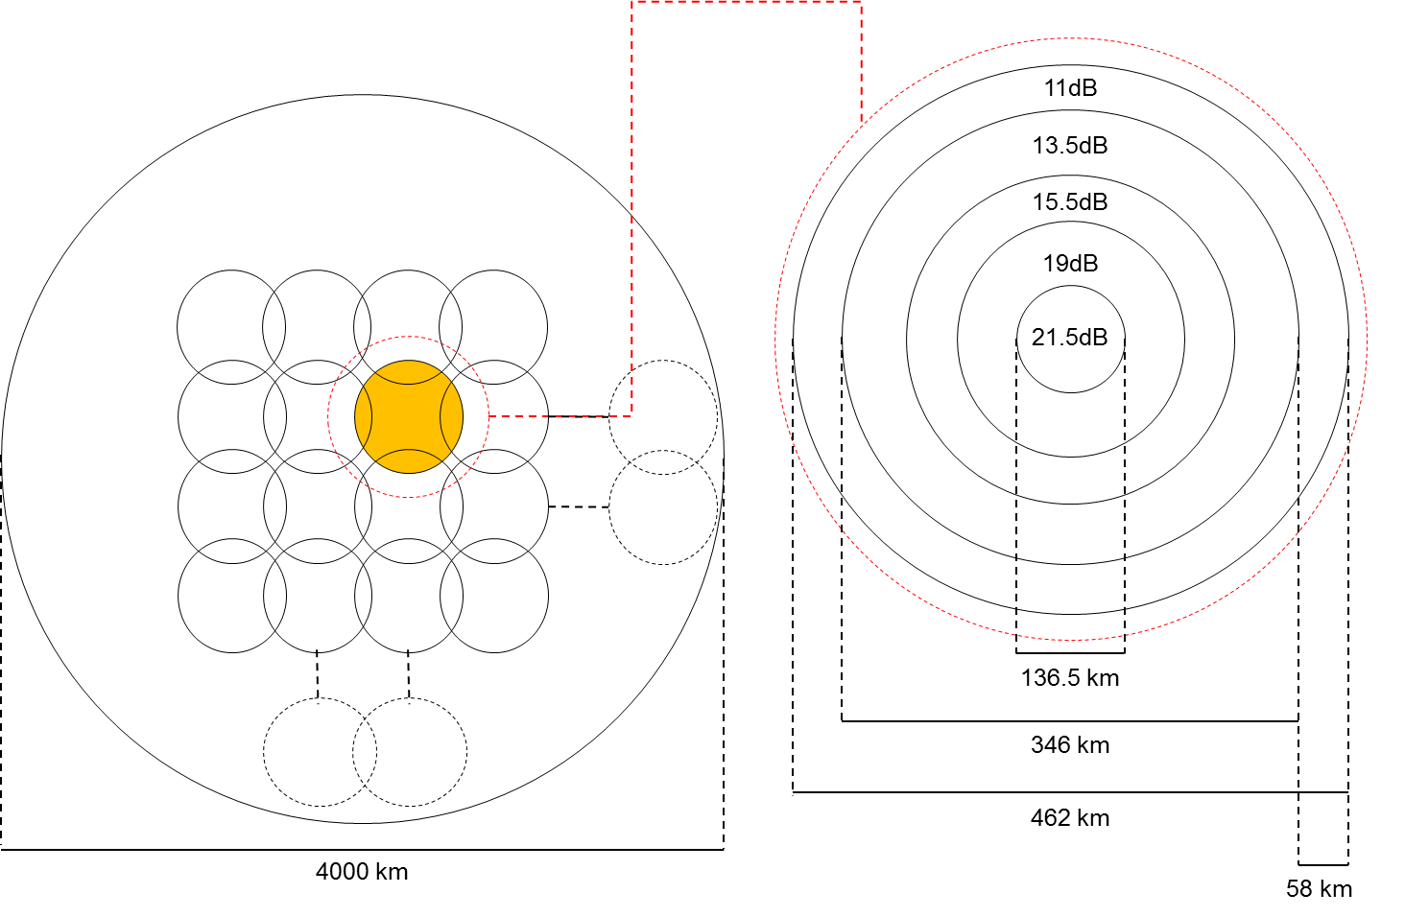

الجزء البرتقالي يمثل واحدة من الحزم النقطية المستعملة في عمليات المحاكاة

والاختلاف الجدير بالذكر بين الحزمة المنمذجة والحزمة الفعلية لساتل من الكوكبة Iridium هو أن النمذجة تفترض تراكباً منتظماً بين جميع الحزم في الصفيف وأن كل حزمة نقطية دائرية الشكل وذات أبعاد منتظمة إلى حد كبير. وفي الصفيف المنمذج، تتراصف الحزم النقطية بشكل جيد وقطرها يكافئ 8 حزم نقطية.

# 5 تحديد الاستقبال الساتلي

## 1.5 موجز الفرضيات

تستند نتائج المحاكاة إلى الفرضيات التالية:

(1 لا توزع على الطرق الجوية العالمية إلا طرازات طائرات ICAO.

(2 عددها لا يتغير دائماً في جميع أنحاء العالم ويزيد عن 59 000 طائرة موزعة عشوائياً على الطرق الجوية.

(3 طرازات طائرات منظمة ICAO لا توزع إلا في مواقع تكون فيها طائرات منظمة ICAO في خط البصر.

(4 عدد طائرات غير منظمة ICAO في الحزمة النقطية لساتل ما يُسجل عشوائياً كل لحظة زمنية t ويمكن أن يكون بين 1 و10.

(5 تعتبر المحاكاة أنه فيما يتجاوز زاوية قدرها °30 بين الساتل والطائرة، لا يكون بالإمكان اكتشاف الطائرة ولا تتسبب في تداخل في مستقبل الساتل.

(6 لا تضع المحاكاة في الاعتبار نسبة الموجة الحاملة إلى الضوضاء (C/N) عند استقبال الإشارات وتستند إلى حساسية المستقبل حصراً.

(7 الزيادة الزمنية في الرتلات النبضية لكل إرسال من كل طائرة قدرها µs 1.

(8 عدد نبضات كل إرسال لكل طائرة يسجل عشوائياً في المدى الوارد في الجدول 1.

(9 توزيع الطاقة في كل المرسلات المستجيبة في الحزمة النقطية للساتل يتعلق بما يرد في الجدول 1.

(10 جميع الإرسالات بخلاف الإذاعة التلقائية لبيانات المراقبة الجوية المعتمدة على النظام الملاحي للطائرة (ADS‑B) تعتبر تداخلاً (الأسلوب A/C والرادار الثانوي للمراقبة (SSR) والأسلوب S برسائل طويلة أو بدونها).

(11 الإرسالات المحددة لمنظمة ICAO التي تستجيب لاستفسار لا تعتبر موجودة إلا فوق اليابسة أو على مسافة قصوى من السواحل. ولا تنطبق هذه الفرضيات على الإرسالات غير المحددة لمنظمة ICAO، التي تعتبر مستقلة عن البيئة.

(12 تضع المحاكاة في الاعتبار ثلاث نبضات للإذاعة ADS‑B لكل طائرة (تلك التي تستعمل إرسالات ADS‑B) وتكون موزعة دورياً على ms 500. ومن بين رسائل ADS‑B الست التي ترسلها الطائرة، تحتوي رسالتان على معلومات عن الموقع.

(13 تضع المحاكاة في الاعتبار وقت انتشار الرسائل إلى الساتل.

(14 لا تأخذ المحاكاة في الحسبان محطات الأرض التي ترسل في النطاق MHz 1 090.

(15 أخيراً، فإن المحاكاة تعتبر رسالة ADS‑B المعرضة لتداخل شديد جزئياً أو كلياً مفقودة ولا يمكن للمستقبل فك شفرتها.

يعرض الشكل 8 الحالات التي تتجاوز فيها رسالة ADS‑B مستوى الضوضاء الإجمالي للمستقبل على مدى إطار زمني قدره ms 10. ومستوى الضوضاء الإجمالي هذا مزيج خطي من الضوضاء الملازمة للمستقبل إلى جانب تداخل ناتج عن إرسالات أخرى (رسائل طويلة أو رسائل قصيرة أو A/C) من الطائرة الملحوظة، وجميع إرسالات الطائرة الأخرى (الأسلوب A/C والأسلوب S بإذاعة ADS‑B أو بدونها) الموجودة في الحزمة النقطية للساتل. وفي الحالة المعروضة هنا، يُعالج الساتل رسالة ADS‑B في حين أنه لا يعالجها في الشكل 9 نظراً لأن مستوى القدرة المستقبلة أقل من مستوى الضوضاء الإجمالي وقت العملية.

الشكل 8

عرض نموذجي لرسالة ADS‑B تتجاوز مستوى الضوضاء الناجمة عن إرسالات أخرى  
في الحزمة النقطية للساتل



الخط الأحمر يقابل نبضة إذاعة ADS‑B والخط الأزرق مستوى ضوضاء مستقبل الساتل. والمحور الأفقي يمثل الوقت (بمقدار µs) والمحور الرأسي يمثل مستوى حساسية ضوضاء المستقبل (أو التداخل) (بمقدار dBW).

الشكل 9

عرض نموذجي لرسالة ADS‑B معرضة لتداخل شديد من إرسالات أخرى  
في الحزمة النقطية للساتل



الخط الأحمر يقابل نبضة إذاعة ADS‑B والخط الأزرق مستوى ضوضاء مستقبل الساتل. والمحور الأفقي يمثل الوقت (بمقدار µs) والمحور الرأسي يمثل مستوى حساسية ضوضاء المستقبل (أو التداخل) (بمقدار dBW).

## 2.5 تفسير الفرضيات والمناقشة

تحدد أقصى وأدنى قدرة يمكن أن يستقبلها الساتل (الجدول 4) في حزمته النقطية لتيسير فهم نتائج عمليات المحاكاة الإحصائية الدينامية المضطلع بها. ويبرز الجدول 4 بوضوح أن أدنى قدرة مستقبلة من طائرة بمرسل مستجيب بقدرة W 125 عند حافة منطقة التغطية (بين °12,5 و°16,5 فيما يتعلق بنظير الساتل) لا تتجاوز مستوى حساسية المستقبل. وبالتالي لا تُستلم هذه الرسائل أبداً لهذا الموقع بالتحديد. ويبين الشكل 7 أن المنطقة الأكثر احتمالاً لحدوث هذه الحالة تكون في شكل حلقة عرضها نحو km 58 عند محيط الحزمة النقطية. وجدير بالذكر أن التشكيل الذي يزيد الحساسية بمقدار dB 10 أو dB 20 ويخفض كسب الهوائي بنفس المقادير سيؤدي إلى نتائج مماثلة.

كما تجدر ملاحظة بالنسبة للحزمة النقطية أن المسافة بين الطائرة والساتل ليست في الواقع من المعلمات التي لها أي أثر على الفرق في القدرة التي يستقبلها الساتل بين عدة إرسالات من عدة طائرات. فمساهمتها في هذا الفرق صغيرة للغاية نظراً لأن الاختلاف في مساهمتها بين محور الحزمة وحافتها من ناحية والساتل من الناحية الأخرى لا يتغير بأكثر من dB 2. وبعبارة أخرى، في الحزمة النقطية، تكون خسارة انتشار الإرسالات للساتل متماثلة تقريباً في جميع الطائرات.

الجدول 4

المعطيات الأولية الداخلة وقيم الإطار للإرسالات

|  |  |
| --- | --- |
| المعطيات الأولية الداخلة | القيم الخاصة بالمحاكاة |
| ارتفاع الطائرة (km) | 15-5 |
| سرعة الطائرة (km/s) | 0,19 إلى 0,25 |
| ارتفاع الساتل (km) | 780 |
| سرعة الساتل (km/s) | 7,45 |
| عدد الطرق الجوية | 59 |
| عدد طائرات غير منظمة ICAO | 10-1 |
| نافذة الملاحظة | 0,5 |
| أدنى مسافة بين الساتل والطائرة (km) | 765 |
| أقصى مسافة بين الساتل والطائرة (km) | 815 |
| أقصى قدرة إذاعة ADS‑B مستقبلة* (dBW) | 100,5- |
| أدنى قدرة إذاعة ADS‑B مستقبلة* (dBW) | 119,4- |
| * القيم محسوبة على أساس أدنى وأقصى مسافات وقدرات الإرسال وكسب الاستقبال في منطقة رؤية الساتل. | |

وعلى أساس ما سبق وبالنظر إلى أن:

(1 الحلقة البالغة km 58 مماثلة لحزمتين نقطيتين متجاورتين (الحزم النقطية تتراكب)

(2 سرعة الساتل

(3 المعدل الأقل من سرعة الساتل وسرعة الطائرة (الطائرة لا تتحرك تقريباً بالنسبة إلى الساتل في المنطقة المرجعية على الأرض)،

يمكن اعتبار أن تغطية ساتل ما لهذه المنطقة صعبة بالنسبة لطائرة مجهزة بمرسل مستجيب منخفض القدرة لنحو ثماني ثوان (أدنى مدة زمنية تظل فيها الطائرة في الحلقة البالغة km 58). ويحدث نقص التغطية الفعالة كل 46 ثانية على الأقل (أقصى مدة زمنية تكون فيها الطائرة قرص قطره km 346 من الحزمة النقطية (انظر الشكل 7). وبالإضافة إلى الفرضيات المستعملة في هذه الدراسة (والمقدمة من فرقة العمل 5B لقطاع الاتصالات الراديوية)، فهذا يعني ضمناً أن الطائرة التي تصدر إرسالات ADS‑B بمرسل مستجيب قدرة W 125 (أي أكثر من %16 من الأسطول العالمي، انظر الجدول 1) لن تكون مرئية من نظام الساتل لنحو %16 من الوقت، بدون وضع في الاعتبار أي تداخل.

## 3.5 نتائج الدراسات الإحصائية الدينامية

يبين الشكل 1 بوضوح أنه لا توجد طرق جوية تقريباً تمر من على جزء كبير من المحيطات، لا سيما جنوبي المحيط الهادئ والمحيط الهندي). وبعبارة أخرى لا يمكن أن يكون هناك أي غموض محتمل بالنسبة لهذه المناطق فيما يتعلق بقدرة النظام على استقبال رسائل ADS‑B من طائرة واحدة. غير أن نتائج الدراسات المعروضة في شكل دالة توزيع تراكمي سوف تميز في قدرة الاستقبال فوق البحار أو اليابسة.

الشكل 10

عرض لمواقع الحزم النقطية المحاكاة فوق الجزء الشمالي من الإقليم 1

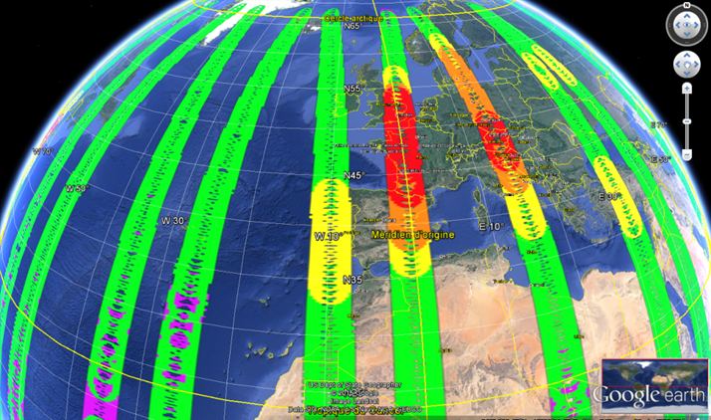

الحزمة البنفسجية: لا توجد طائرات في الحزمة. والحزمة الخضراء: أقل من 100 طائرة في المنطقة. والحزمة الصفراء: ما بين 100 و250 طائرة. والحزمة البرتقالية: بين 250 و400 طائرة. والحزمة الحمراء: أكثر من 400 طائرة.

الشكل 11

عرض لمواقع الحزم النقطية المحاكاة فوق الجزء الشمالي من الإقليم 2

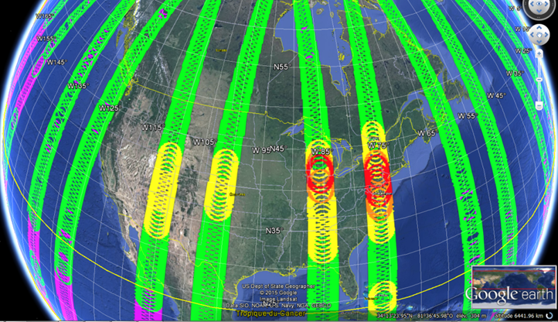

الحزمة البنفسجية: لا توجد طائرات في الحزمة. والحزمة الخضراء: أقل من 100 طائرة في المنطقة. والحزمة الصفراء: ما بين 100 و250 طائرة. والحزمة البرتقالية: بين 250 و400 طائرة. والحزمة الحمراء: أكثر من 400 طائرة.

الشكل 12

عرض لمواقع الحزم النقطية المحاكاة فوق الإقليم 3

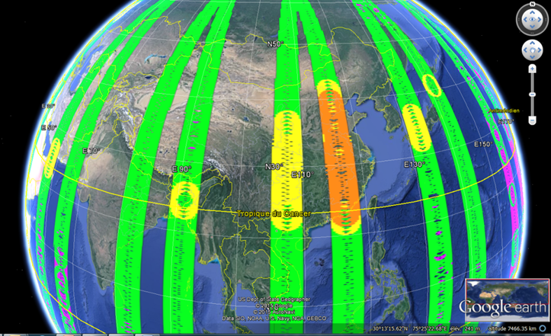

الحزمة البنفسجية: لا توجد طائرات في الحزمة. والحزمة الخضراء: أقل من 100 طائرة في المنطقة. والحزمة الصفراء: ما بين 100 و250 طائرة. والحزمة البرتقالية: بين 250 و400 طائرة. والحزمة الحمراء: أكثر من 400 طائرة.

الشكل 13

عرض للنسبة المئوية من الرسائل التي قام المستقبل بفك شفرتها كدالة لعد الطائرات في الحزمة النقطية

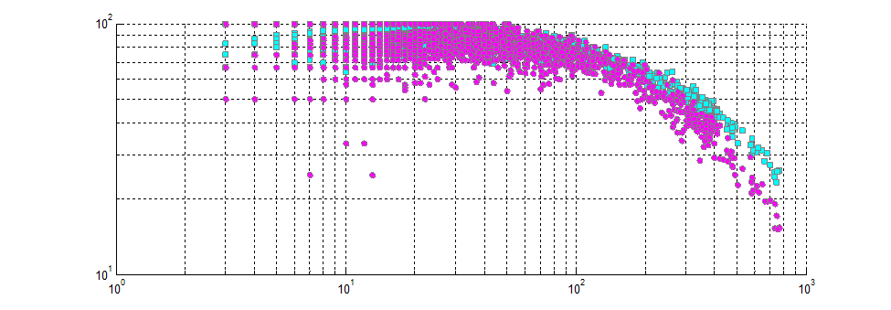

المحور الأفقي: عدد الطائرات. والمحور الرأسي: النسبة المئوية من الرسائل التي تم فك شفرتها. والنقطة البنفسجية: عدد رسائل ADS‑B المرغوبة. والمربع الأزرق: العدد الإجمالي لرسائل ADS‑B.

الشكل 14

عرض لدالة التوزيع التراكمي الكلي لعدد رسائل ADS‑B التي تم فك شفرتها كدالة للنسبة المئوية من الوقت

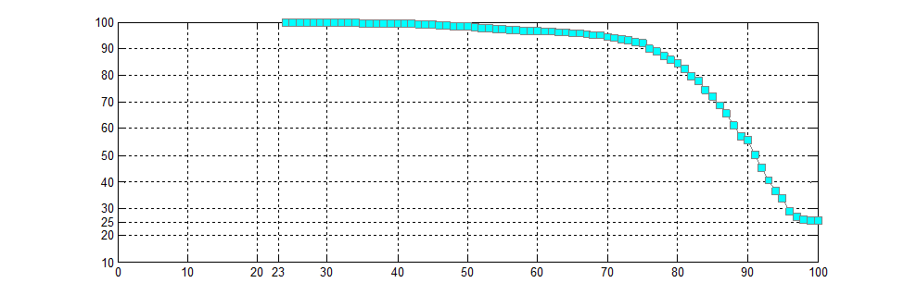

المحور الأفقي: النسبة المئوية لرسائل ADS‑B التي تم فك شفرتها. والمحور الرأسي: النسبة المئوية من الوقت.

الشكل 15

عرض لدالة التوزيع التراكمي الكلي لعدد رسائل ADS‑B غير المرغوبة  
التي تم فك شفرتها كدالة للنسبة المئوية من الوقت



المحور الأفقي: النسبة المئوية لرسائل ADS‑B التي تم فك شفرتها. والمحور الرأسي: النسبة المئوية من الوقت.

ويعرض الشكل 13 نتائج تظهر أن استقبال جميع رسائل ADS‑B قد يكون ممكناً حتى 50 طائرة تقريباً في خط البصر (تختلف قيم عدد هذه الطائرات بين %25 و%100). ويقل عدد الرسائل التي تم فك شفرتها (سواء المرغوبة أو غير المرغوبة) إذا تجاوز عدد الطائرات في خط البصر 100 طائرة. والحد الأدنى من الرسائل غير المرغوبة التي سيتم فك شفرتها نسبته %15.

ويعرض الشكلان 14 و15 دالتي التوزيع التراكمي لنسب الرسائل التي تم فك شفرتها كدالة للنسبة المئوية من الوقت. ويعطي الشكل 14 معلومات عن استقبال جميع رسائل ADS‑B (المرغوبة أو غير المرغوبة). وعلى أساس الشكل 15، يمكن اعتبار:

(1 أنه يتم فك شفرة رسائل ADS‑B المرغوبة في %42 من الوقت

(2 النسبة المئوية لعدد الرسائل التي يتم فك شفرتها قدرها %15.

ويستند الشكل 16 إلى الشكل 15، ولكن مع مراعاة البيئة الأرضية للحزمة النقطية للساتل، أي ما إذا كان موقع الحزمة فوق البحار أو اليابسة.

الشكل 16

عرض لدالتي التوزيع التراكمي لمواقع السواتل فوق البحار أو اليابسة لعدد رسائل ADS‑B غير المرغوبة التي تم فك شفرتها كدالة للنسبة المئوية من الوقت



المحور الأفقي: النسبة المئوية لرسائل ADS‑B المرغوبة التي تم فك شفرتها. والمحور الرأسي: النسبة المئوية من الوقت. والمنحنى الأزرق: موقع الساتل فوق البحار. والمنحنى البني: موقع الساتل فوق اليابسة.

ويعتبر الشكل 16 واضحاً جداً من حيث قدرة النظام فوق اليابسة، على النحو المحدد في النموذج. وبالفعل تكون نسبة الرسائل المرغوبة التي يتم فك شفرتها في هذه المناطق قدرها:

(1 %100، ولكن لنسبة %30 فقط من الوقت؛

(2 على الأقل أكبر من %15.

غير أنه للمناطق فوق البحار، تكون النسب المقابلة أفضل بكثير وبالنسبة للرسائل المرغوبة فهي:

(1 %100 في المائة، لنسبة %50 من الوقت؛

(2 دائماً أكبر من %25.

وتكون النتيجتان الأخيرتان استجابة (الأسلوب A/C والأسلوب S جميعها نداءات) لاستفسار يمكن أن يحدث على مسافة معينة من السواحل. وتكون النتائج فوق البحار (فيما يتجاوز مسافة km 400) أفضل بكثير.

# 6 الخلاص والتطلع إلى المستقبل

على أساس الدراسات المضطلع بها وفي ضوء الفرضيات التي وضعتها فرقة العمل 5B لقطاع الاتصالات الراديوية، من الممكن أن نخلص إلى أن احتمال استقبال رسائل ADS‑B في المناطق التي تقع فوق البحار أو فوق اليابسة المتفرقة يقترب من %100 خلال أكثر من %55 من الوقت، وعلى الأقل %25 في جميع الأوقات. وعلى الرغم من ذلك، يتأثر هذا الاستقبال تأثراً كبيراً في المناطق التي توجد بها حركة جوية كثيفة، وخاصة فوق جزء كبير من أوروبا والمنطقة الشرقية من الولايات المتحدة وشرقي آسيا كلها، حيث يمكن أن تقل نسبة الاستقبال عن %15.

وفي هذه المرحلة، لا تسمح لنا الدراسة بأن نحدد بدقة الحد الأقصى من الوقت اللازم للحصول على رسالتين مرغوبتين متتاليتين لنفس الطائرة الواحدة. وعلى أساس الفرضيات الوارد وصفها أعلاه، من المحتمل استقبال %15 من الرسائل غير المرغوبة وفك تشفيرها من جانب الساتل فوق المناطق التي تشهد حركة جوية كثيفة. ومن الضروري للفت الانتباه إلى أن هذه النسبة المئوية لا تسمح لنا بأن نحدد الوقت اللازم لاستقبال رسالتين مرغوبتين متتاليتين لنفس الطائرة الواحدة في ظل عدم وجود نتائج تتعلق بالترابط بين احتمال استقبال رسالتين متتاليتين.

وتسلط هذه المساهمة الضوء أيضاً على أن حساسية مُستقبِل الساتل عامل رئيسي لتحديد بدقة قدرة النظام على فك شفرة رسائل ASD‑B. وكما يرد وصفه في القسم 2.5 بالنسبة للمُستقبِل المستعمل، لن يتيسر تحديد موقع %16 من الأسطول العالمي بدقة أكثر من %16 من الوقت. وبلا شك أن الحساسية الأعلى ستسمح باستقبال جميع الرسائل الناشئة عن المرسلات المستجيبات منخفضة القدرة (W 125) عند حافة التغطية، ولكن سيكون لمساهمتها بالضرورة تأثير كبير على ضوضاء المستقبل، ولا يوجد ما يشير في هذه المرحلة إلى أن النتائج يمكن أن تتحسن.

وبالتالي، هناك حاجة إلى إجراء المزيد من الدراسات على أساس العناصر الدينامية المعروضة. ومن الضروري أن تشتمل هذه الدراسات على الخصائص التقنية التي تم التحقق منها للمستقبل الساتلي لرسائل ADS‑B وأن تراعي التوافق مع الخدمة الملاحة الجوية التكتيكية (TACAN) وأجهزة قياس المسافة (DME)، بالإضافة إلى الرادارات الثانوية غير رادارات منظمة ICAO، لفترة الدراسة التالية بهدف تقديمها إلى المؤتمر WRC‑19.

__________